А.Г.Казанцев
«Заметки нумизмата»

О подражаниях…

История нумизматики - это история деградации монетных типов, реформ и подражаний. Известен пример с Гроссус (большой) - грош. Интересны подражания. Можно с уверенностью сказать, что большинство монетных систем древности и средневековья начинались с подражаний, в том числе арабская система, русская система. Естественно, что подражали наиболее стабильным и привычным для населения монетам и продолжался этот процесс от десятков до сотен лет.
Остановлюсь для начала на развитии, а точнее деградации известнейшего канонического типа с 400-летней историей чекана - сасанидской драхмы с бюстом правителя на лицевой стороне и зороастрийским символом - алтарем огня на оборотной.
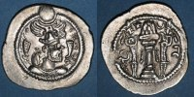
Не вдаваясь в детальное описание каждого типа просто приведу их в хронологической последовательности

№ |  | Изображение |  | Тип подражаний | Период
1 |  | 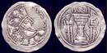 |  | Эфталиты (гунны) Тохаристана | IV-VI века
2 |  | 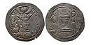 |  | Кушано-Сасанидские типы | IV век
3 |  | 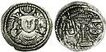 |  | Кидариты Гандхара (гуннские племена) | IV-V века
4 |  | 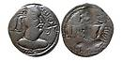 |  | «Белые гунны» (эфталиты) | V-VI века
5 |  | 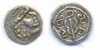 |  | Эфталитские правители на севере современного Пакистана | V-VI века
6 |  | 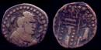 |  | Эфталиты | 475-576
7 |  | 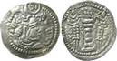 |  | Гурджары Джадхпура | 550-650.
8 |  | 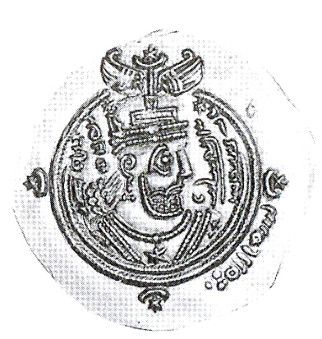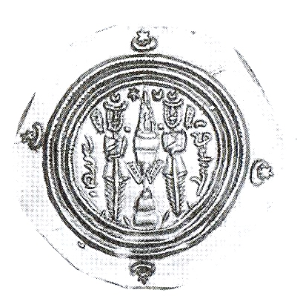 |  | Арабо-сасанидские монеты (Омейядский халифат) | 670-690
9 |  | 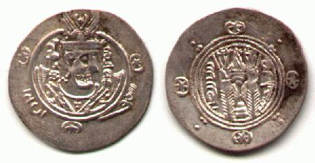 |  | Аббасидские наместники Табаристана | VII-VIII века
10 |  | 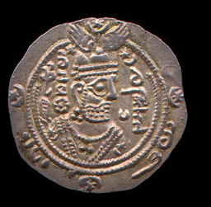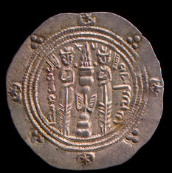 |  | Дабуиды, эмиры Гиляна | VIII век
11 |  | 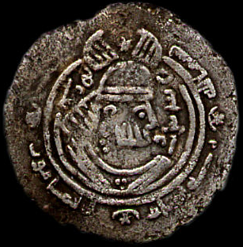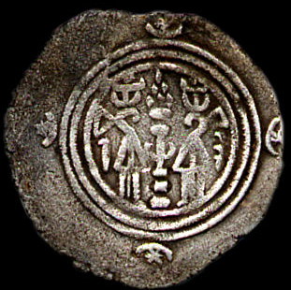 |  | Арабско-Эфталитские типы | VIII-IX века
12 |  | 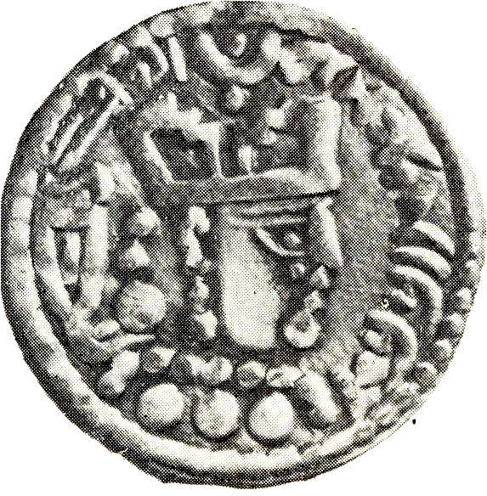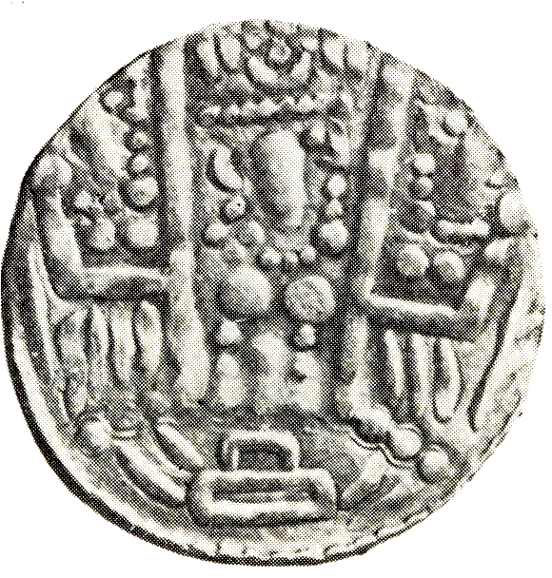 |  | Арабо-Бактрианские («бухархудатские») типы | VIII-IX века
13 |  | 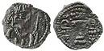 |  | Западные тюрки Тохаристана | VII-VIII век
14 |  | 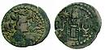 |  | Тюркские шахи Кабула и Гандхара | VIII век
Раджпутские подражания Сасанидским драхмам в Северной Индии
15 | 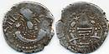  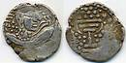 |  | Гуджары Синда |  |  | 570-700 года
16 | 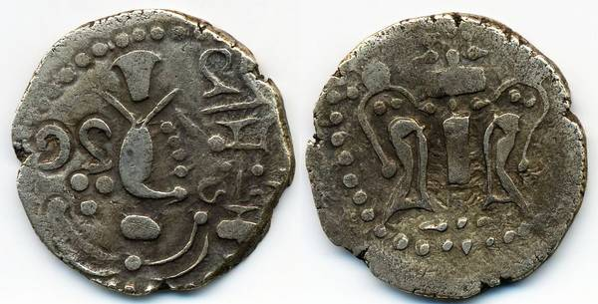 |  | Империя Пратихара (Гуджара-Пратихара) |  |  | 730-980 годы
17 | 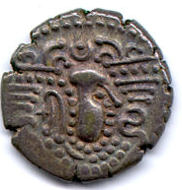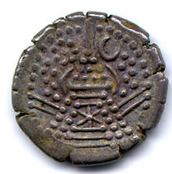 |  | Династия Чалукья Восточные в Саураштре и Гуджарате (Центральная Индия) |  |  | 800-950 годы
18 | 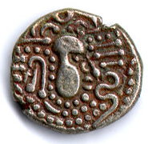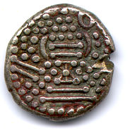 |  | Династия Чалукья Западные (раджпутская династия в Гуджарате, Центральная Индия).  Первый период, до завоевания Южной Индии |  |  | 950-1050 годы
19 | 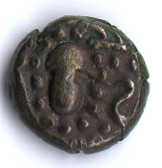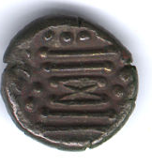 |  | Чалукья поздние (раджпутская династия в Гуджарате и Мальве).  После завоевания Южной Индии 1050-1150) |  |  | 1050-1150 годы
20 | 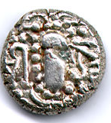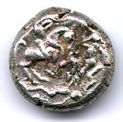 |  | Династия Силахарас в Северном Конкане |  |  |  | 1000-1200 годы

Кто бы мог подумать, что малопонятное изображение на последних монетах - на самом деле - «развитие» сасанидского типа через 400 и более лет после гибели самой империи Сасанидов.
Пример «развития» типа сасанидской драхмы показателен с точки зрения развития монетных типов в целом и принципов их развития. Интересен он, как мне кажется, и для понимания роли и наследия «давно исчезнувших империй».

В публикации использованы иллюстрации с сайтов «ZENO.RU - Oriental Coins Database» и «Тhe coins and history of Аsia».

